Воспитатель:
Сергеева Т.М.

Рекомендации родителям по воспитанию
культурно-гигиенических навыков у детей 3-4-го года жизни

Уважаемые родители! Культурно-гигиенические навыки – важная составная часть культуры поведения. Необходимость опрятности, содержания в чистоте лица, рук, тела, одежды, обуви, продиктованная не только требованиями гигиены, но и нормами человеческих отношений. Педагоги и родители должны постоянно помнить, что привитые в детстве навыки, в том числе культурно-гигиенические, приносят человеку огромную пользу в течение всей его последующей жизни. С дошкольного возраста дети должны усвоить определённые привычки: нельзя класть локти на стол во время еды, есть надо с закрытым ртом, тщательно пережёвывая пищу.
Для ребёнка, приученного к личной гигиене с раннего возраста, гигиенические процедуры – потребность, привычка. Обучение гигиеническим навыкам начинается со знакомства с предметами личной гигиены: полотенце для лица и рук, полотенце для тела, полотенце для ног, банная простынка, небольшая расчёска с тупыми зубчиками, стаканчик для полоскания рта, зубная щётка, носовые платки, щёточка для мытья ногтей, мочалка для тела.
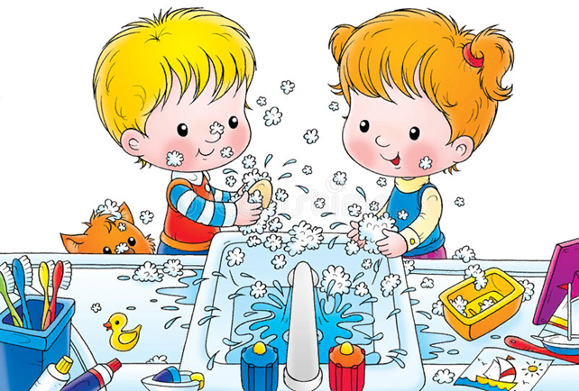

Предлагаю вашему вниманию серию игр:
ИГРА "ВОДИЧКА, ВОДИЧКА!"
Цель: воспитывать стремление к самостоятельности при выполнении навыков самообслуживания.
Ход игры: взрослый показывает детям двух кукол и говорит, что куклы хотят обедать, но у них грязные руки и лицо. Взрослый спрашивает: "Что надо сделать? - Надо вымыть куклам руки! Попросим водичку:
«Водичка, водичка,
умой мое личико,
чтобы глазоньки блестели,
чтобы щечки краснели,
чтоб кусался зубок,
чтоб смеялся роток!»
Показывает и рассказывает детям, как надо мыть куклам руки и лицо перед обедом. Далее предлагает детям вымыть свои руки и лицо, при этом взрослый повторяет потешку "Водичка, водичка!"

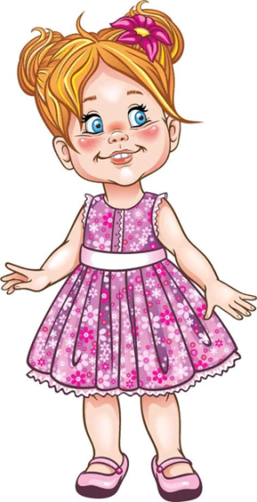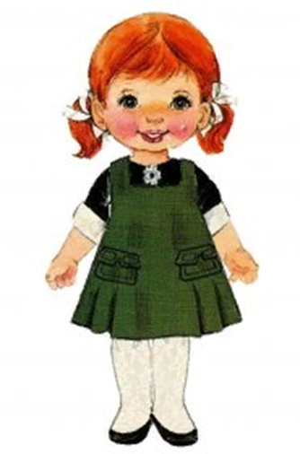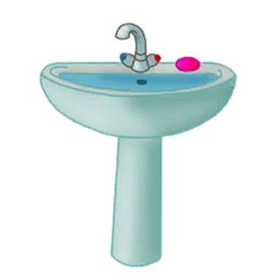
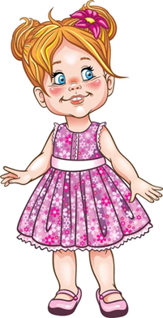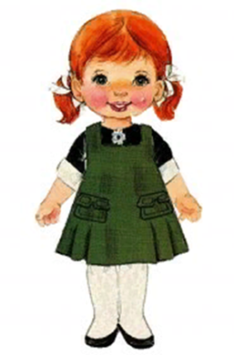
ИГРА «СДЕЛАЕМ ЛОДОЧКИ»
Цель: учить ребенка последовательно выполнять действия при мытье рук, подражать действиям взрослого.
Ход занятия: взрослый обращает внимание ребенка на то, что при мытье рук надо соблюдать последовательность действий:
- засучить рукава
(взрослый произноситпотешку:
"Кто рукавчик не засучит,
тот водички не получит!");
- открыть кран;
- сложить ладони рук "лодочкой";
- подставить руки под струю воды;
- закрыть кран;
- вытереть руки полотенцем.
Затем ребенку предлагают выполнить действия, подражая взрослому, который обращает внимание ребенка на положение рук.

ИГРА "МЫЛЬНЫЕ ПЕРЧАТКИ"
Цель: учить ребенка намыливать руки с внешней и внутренней стороны.
Оборудование: детское мыло, полотенце.
Ход занятия: взрослый подводит ребенка к умывальнику, стоит за его спиной, берет в руки мыло и показывает круговые движения рук при намыливании. Затем передает ребенку кусок мыла и просит его повторить движения намыливания.
Движения нужно делать до тех пор, пока не образуется белая пена. Обращается внимание ребенка на белые ручки, взрослый говорит:
"Вот, какие у нас перчатки - белые!"
Далее взрослый помогает ребенку смыть пену под струей воды, при этом произносит одну из потешек:
Например:
Ладушки, ладушки, с мылом моем лапушки,
Чистые ладошки, вот вам хлеб, да ложки!
В кране булькает вода. Очень даже здорово!
Моет рученьки сама Машенька Егорова
(взрослый называет имя ребенка).
Знаем, знаем да, да, да! Где тут прячется вода!
В конце игры взрослый хвалит ребенка, обращает внимание на его чистые руки. В случае необходимости используются совместные действия взрослого и ребенка.

Сказка «Кто же настоящий друг?»
Жил-был мальчик Андрей. У него был лучший друг — Микроб. Дома целыми днями друзья играли в комнате перед телевизором.
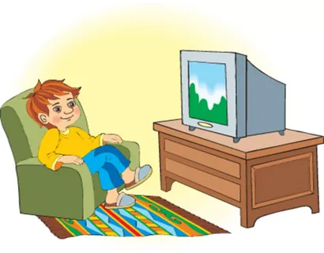
— Может, пойдём, погуляем? — спрашивал мальчик у друга.
— Нет, ни в коем случае! — отвечал Микроб. — Ты что, хочешь простудиться?
— А, может, сделаем зарядку?
— Ну вот ещё! Руки, ноги заболят. Давай лучше мультики смотреть!
— Давай руки грязные помоем, искупаемся.
— Ты что? Вода прохладная! Заболеешь!
Так проходили дни и недели. Мальчик стал болеть и хмуриться. Все называли его Слабышом. Родители забеспокоились и вызвали врача. Он посмотрел на мальчика, на его грязные руки и говорит: «Если Андрей не будет мыть руки, микробы будут жить у него в животике всегда. И тогда надо будет делать операцию, вырезать гадких и страшных микробов. Только чистота, воздух и вода помогут ему избавиться от грязных микробов».
Мама подумала и решила отдать сына в детский сад, чтобы он стал здоровым. Там дети соблюдают режим дня, занимаются физкультурой, гуляют и кушают вовремя. В детском саду здоровые, крепкие, весёлые малыши приняли Андрея в свой коллектив. Они дружно играли, делились игрушками и всё время повторяли: «Солнце, воздух и вода — наши лучшие друзья!».
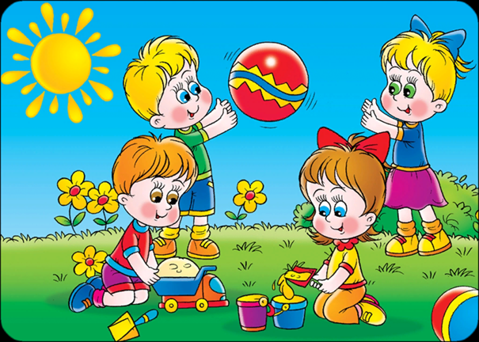
А Микроб шептал на ухо Андрею: «Не играй с ними! Я твой друг!».
— А почему Солнце — друг? — спросил Андрей у детей.
— Солнце в небе ярко светит,
Всем дарит тепло,
Все болезни он излечит
Вирусам назло, — ответили дети.
— А почему Вода?
— А прохладная Вода
Здоровья всем желает.
Она не принесёт вреда
И тело закаляет.
— И воздух — друг?
— Он тоже наш хороший друг.
Гуляйте больше, малыши!
Ведь воздух закаляет дух!
Гуляй и носиком дыши!
— А мой друг Микроб говорил мне всё наоборот. И руки мыть не разрешал. Значит, он меня обманул, — промолвил удивлённый Слабыш. — Я тоже очень хочу с вами дружить и никогда не болеть. А с Микробом я водиться больше не буду.
Вот и стал Слабыш с детьми вместе гулять, делать зарядку и умываться прохладной водой.
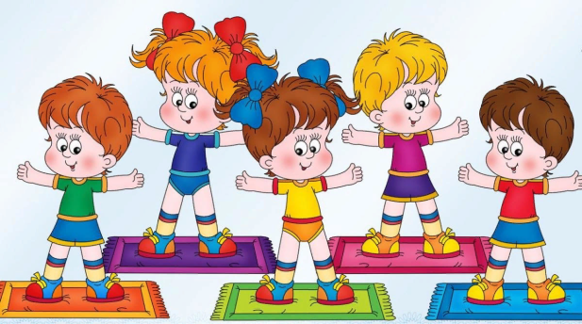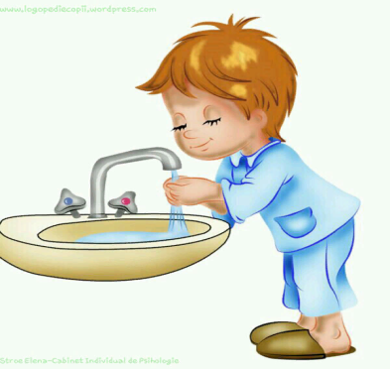
Вскоре перестал Слабыш болеть, стал крепким и здоровым. Стали называть его не Слабышом, а Здоровячком. Руки и лицо теперь у него были всегда чистыми, кушал он ложкой. Микроба они прогнали. Не хотелось Микробу уходить от Андрея. Он пищал, кричал, уговаривал, чтобы остаться, но мальчик твёрдо решил дружить с Водой, Солнцем и Воздухом, мыть руки перед едой и быть всегда здоровым.
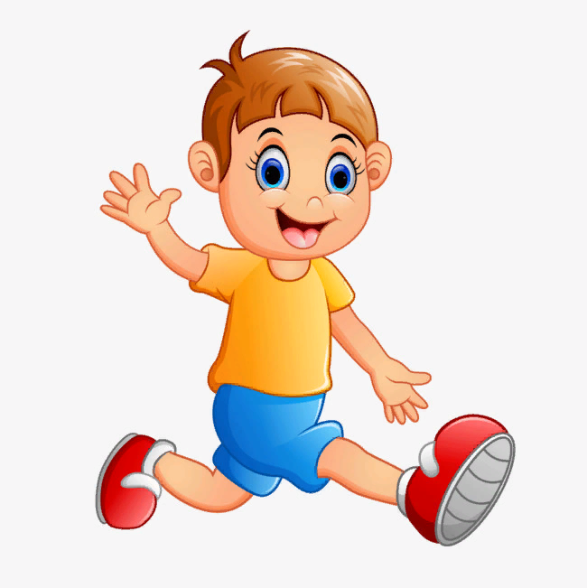
Ребята, а как вы думаете, с кем лучше дружить?

